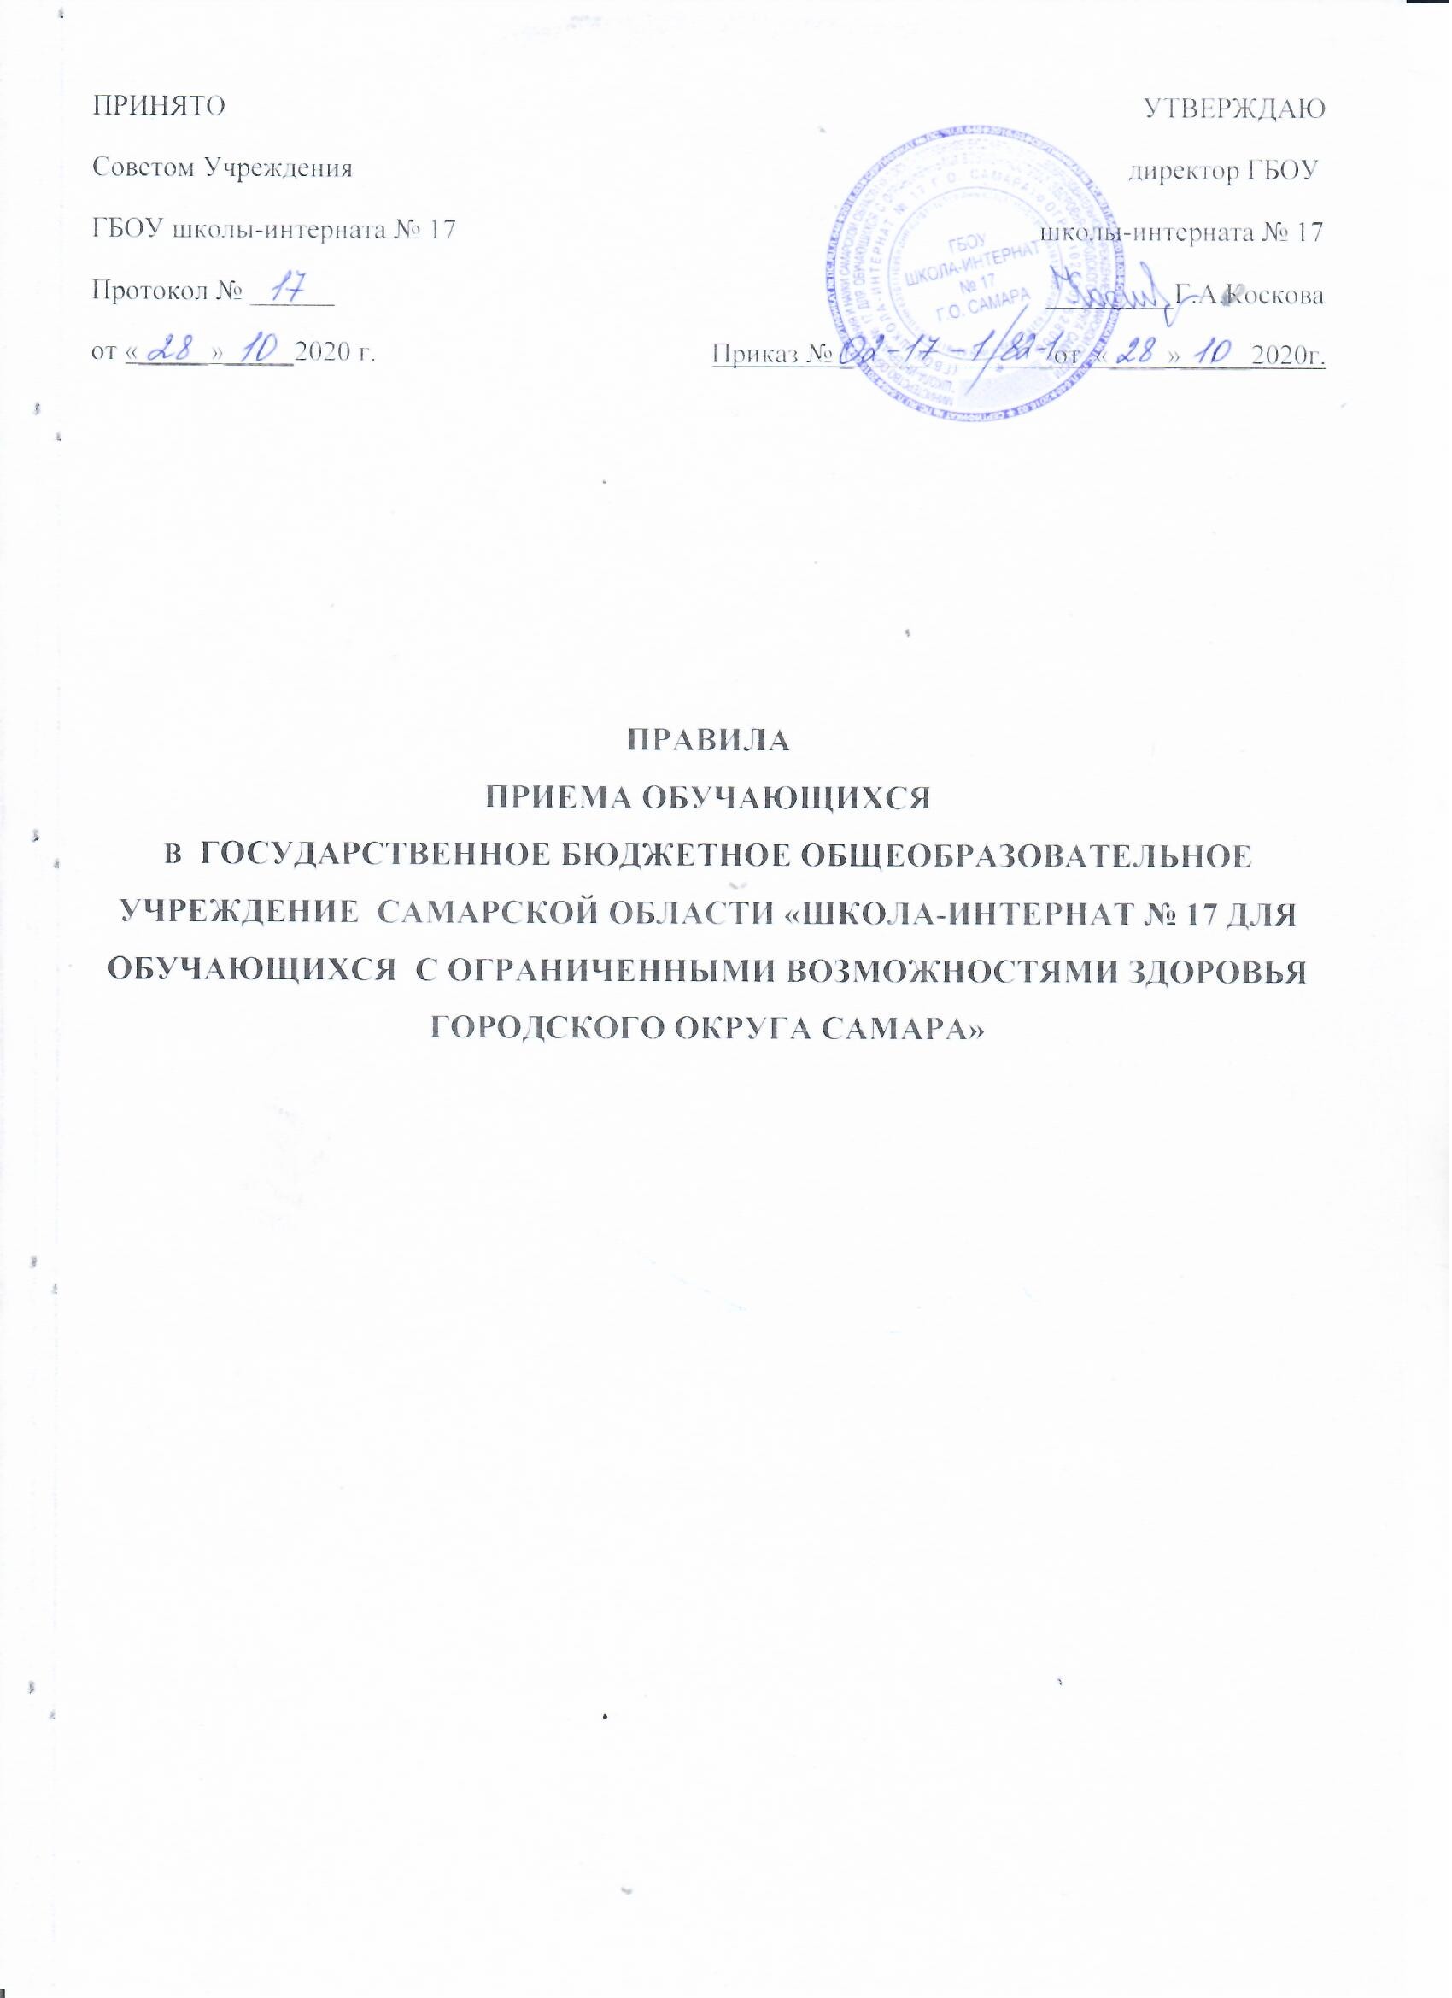I. ОБЩИЕ ПОЛОЖЕНИЯ
1.1. Настоящее Положение разработано в соответствии с Законом «Об образовании в Российской Федерации» № 273-ФЗ, Приказом Министерства просвещения Российской Федерации от 2.09.2020г. № 458 «Об утверждении порядка приема на обучение по образовательным программам начального
общего, основного общего и среднего общего образования», Уставом школы.

II. ПОРЯДОК ПРИЁМА, УСЛОВИЯ ЗАЧИСЛЕНИЯ
2.1. В Учреждение принимаются дети с ограниченными возможностями здоровья, дети с нарушением зрения, с задержкой психического развития и умственной отсталостью (интеллектуальными нарушениями).
2.2. Прием на обучение по основным общеобразовательным программам за счет бюджетных ассигнований федерального бюджета, бюджетов субъектов Российской Федерации и местных бюджетов проводится на общедоступной основе, если иное не предусмотрено Федеральным законом от 29 декабря 2012 г. № 273-ФЗ "Об образовании в Российской Федерации" (далее - Федеральный закон).
Прием иностранных граждан и лиц без гражданства, в том числе соотечественников, проживающих за рубежом, в Учреждение на обучение по основным общеобразовательным программам за счет бюджетных ассигнований федерального бюджета, бюджетов субъектов Российской Федерации и местных бюджетов осуществляется в соответствии с международными договорами Российской Федерации, Федеральным законом и настоящим Порядком.
Правила приема в Учреждение на обучение по основным общеобразовательным программам обеспечивает также прием в образовательную организацию граждан, имеющих право на получение общего образования соответствующего уровня и проживающих на закрепленной территории.
2.3. Получение начального общего образования в Учреждение начинается по достижении детьми возраста шести лет и шести месяцев при отсутствии противопоказаний по состоянию здоровья, но не позже достижения ими возраста восьми лет. По заявлению родителей (законных представителей) детей учредитель Учреждения вправе разрешить прием детей в Учреждение на обучение по образовательным программам начального общего образования в более раннем или более позднем возрасте.
2.4. Во внеочередном порядке предоставляются места в Учреждение, имеющее интернат: детям, указанным в пункте 5 статьи 44 Закона Российской Федерации от 17 января 1992 г. № 2202-1 "О прокуратуре Российской Федерации" ; детям, указанным в пункте 3 статьи 19 Закона Российской Федерации от 26 июня 1992 г. № 3132-1 "О статусе судей в Российской Федерации"; детям, указанным в части 25 статьи 35 Федерального закона от 28 декабря 2010 г. № 403-ФЗ "О Следственном комитете Российской Федерации".
2.5. В первоочередном порядке предоставляются места в Учреждение детям, указанным в абзаце втором части 6 статьи 19 Федерального закона от 27 мая 1998 г. № 76-ФЗ "О статусе военнослужащих", по месту жительства их семей. В первоочередном порядке также предоставляются места в общеобразовательных организациях по месту жительства независимо от формы собственности детям, указанным в части 6 статьи 46 Федерального закона от 7 февраля
2011 г. № 3-ФЗ "О полиции", детям сотрудников органов внутренних дел, не являющихся сотрудниками полиции, и детям, указанным в части 14 статьи 3 Федерального закона от 30 декабря 2012 г. № 283-ФЗ "О социальных гарантиях сотрудникам некоторых федеральных органов исполнительной власти и внесении изменений в законодательные акты Российской Федерации".
2.6. Прием на обучение в Учреждение проводится на принципах равных условий приема для всех поступающих, за исключением лиц, которым в соответствии с Федеральным законом предоставлены особые права (преимущества) при приеме на обучение.
2.7. Дети с ограниченными возможностями здоровья принимаются на обучение по адаптированной образовательной программе начального общего, основного общего и среднего общего образования (далее - адаптированная образовательная программа) только с согласия их родителей (законных представителей) и на основании рекомендаций психолого-медико-педагогической комиссии.
Поступающие с ограниченными возможностями здоровья, достигшие возраста восемнадцати лет, принимаются на обучение по адаптированной образовательной программе только с согласия самих поступающих.
2.8. Прием в общеобразовательную организацию осуществляется в течение всего учебного года при наличии свободных мест.
В приеме в Учреждение может быть отказано только по причине отсутствия в ней свободных мест, за исключением случаев, предусмотренных частями 5 и 6 статьи 67 и статьей 88 Федерального закона. В случае отсутствия мест в Учреждении родители (законные представители) ребенка получают письменный отказ в приеме и для решения вопроса о его устройстве в другую общеобразовательную организацию обращаются непосредственно в Самарское управление министерства образования и науки Самарской области.
2.9. Учреждение с целью проведения организованного приема детей в первый класс размещают на своих информационном стенде и официальном сайте в сети Интернет информацию: о количестве мест в первых классах не позднее 10 календарных дней до 1 апреля.
2.10. Прием заявлений о приеме на обучение в первый класс для детей начинается 1 апреля текущего года. Руководитель Учреждения издает распорядительный акт о приеме на обучение детей в течение 3 рабочих дней после завершения приема заявлений о приеме на обучение в первый класс.
2.11. При приеме на обучение Учреждение обязано ознакомить поступающего и (или) его родителей (законных представителей) со своим уставом, с лицензией на осуществление образовательной деятельности, со свидетельством о государственной аккредитации, с общеобразовательными программами и другими документами, регламентирующими организацию и осуществление образовательной деятельности, права и обязанности обучающихся.
При приеме на обучение по имеющим государственную аккредитацию образовательным программам начального общего и основного общего образования выбор языка образования, изучаемых родного языка из числа языков народов Российской Федерации, в том числе русского языка как родного языка, государственных языков республик Российской Федерации осуществляется по заявлению родителей (законных представителей) детей.
2.12. Прием на обучение по основным общеобразовательным программам осуществляется по личному заявлению родителя (законного представителя) ребенка или поступающего, реализующего право, предусмотренное пунктом 1 части 1 статьи 34 Федерального закона.
Заявление о приеме на обучение и документы для приема на обучение подаются одним из следующих способов: лично в Учреждение; через операторов почтовой связи общего пользования заказным письмом с уведомлением о вручении; в электронной форме (документ на бумажном носителе, преобразованный в электронную форму путем сканирования или фотографирования с
обеспечением машиночитаемого распознавания его реквизитов) посредством электронной почты Учреждения или электронной информационной системы общеобразовательной организации, в том числе с использованием функционала официального сайта общеобразовательной организации в сети Интернет или иным способом с использованием сети Интернет.
Учреждение осуществляет проверку достоверности сведений, указанных в заявлении о приеме на обучение, и соответствия действительности поданных электронных образов документов. При проведении указанной проверки Учреждение вправе обращаться к соответствующим государственным информационным системам, в государственные (муниципальные) органы и организации.
2.13. В заявлении о приеме на обучение родителем (законным представителем) ребенка или поступающим, реализующим право, предусмотренное пунктом 1 части 1 статьи 34 Федерального закона, указываются следующие сведения:
фамилия, имя, отчество (при наличии) ребенка или поступающего;
дата рождения ребенка или поступающего;
адрес места жительства и (или) адрес места пребывания ребенка или поступающего;
фамилия, имя, отчество (приналичии) родителя(ей) (законного(ых) представителя(ей) ребенка;
адрес места жительства и (или) адрес места пребывания родителя(ей) (законного(ых) представителя(ей) ребенка;
адрес(а) электронной почты, номер(а) телефона(ов) (при наличии) родителя(ей) (законного(ых) представителя(ей) ребенка или поступающего;
о наличии права внеочередного, первоочередного или преимущественного приема;
о потребности ребенка или поступающего в обучении по адаптированной образовательной программе и (или) в создании специальных условий для организации обучения и воспитания обучающегося с ограниченными возможностями здоровья в соответствии с заключением психолого-медико-педагогической комиссии (при наличии) или инвалида (ребенка-инвалида) в соответствии с индивидуальной программой реабилитации; согласие родителя(ей) (законного(ых) представителя(ей) ребенка на обучение ребенка по адаптированной образовательной программе (в случае необходимости обучения ребенка по адаптированной образовательной программе);согласие поступающего, достигшего возраста восемнадцати лет, на обучение по адаптированной образовательной программе (в случае необходимости обучения указанного поступающего по адаптированной образовательной программе);язык образования (в случае получения образования на родном языке из числа языков народов Российской Федерации или на иностранном языке);родной язык из числа языков народов Российской Федерации (в случае реализации права на изучение родного языка из числа языков народов Российской Федерации, в том числе русского
языка как родного языка); факт ознакомления родителя(ей) (законного(ых) представителя(ей) ребенка или поступающего с уставом, с лицензией на осуществление образовательной деятельности, со свидетельством о государственной аккредитации, с общеобразовательными программами и другими документами, регламентирующими организацию и осуществление образовательной деятельности, права и обязанности обучающихся; согласие родителя(ей) (законного(ых) представителя(ей) ребенка или поступающего на обработку персональных данных .
Образец заявления о приеме на обучение размещается общеобразовательной организацией на своих информационном стенде и официальном сайте в сети Интернет (приложение 1).
2.14. Для приема родитель(и) (законный(ые) представитель(и) ребенка или поступающий представляют следующие документы: копию документа, удостоверяющего личность родителя (законного представителя) ребенка или поступающего; копию свидетельства о рождении ребенка или документа, подтверждающего родство заявителя; копию документа, подтверждающего установление опеки или попечительства (при необходимости);копию документа о регистрации ребенка или поступающего по месту жительства или по месту пребывания на закрепленной территории или справку о приеме документов для оформления регистрации по месту жительства (в случае приема на обучение ребенка или поступающего, проживающего на закрепленной территории, или в случае использования права преимущественного приема на обучение по образовательным программам начального общего образования); справку с места работы родителя(ей) (законного(ых) представителя(ей) ребенка (при наличии права внеочередного или первоочередного приема на обучение); копию заключения психолого-медико-педагогической комиссии (при наличии). При посещении Учреждения и (или) очном взаимодействии с уполномоченными должностными лицами Учреждения родитель(и) (законный(ые) представитель(и) ребенка предъявляет(ют) оригиналы документов, указанных в пункте 2.13., а поступающий - оригинал документа, удостоверяющего личность поступающего.
При приеме на обучение по образовательным программам среднего общего образования представляется аттестат об основном общем образовании, выданный в установленном порядке, заключение городской (областной) психолого-медико-педагогической комиссии, паспорт обучающегося.
Родитель(и) (законный(ые) представитель(и) ребенка, являющегося иностранным гражданином или лицом без гражданства, дополнительно предъявляет(ют) документ, подтверждающий родство заявителя(ей) (или законность представления прав ребенка), и документ, подтверждающий право ребенка на пребывание в Российской Федерации. Иностранные граждане и лица без гражданства все документы представляют на русском языке или вместе с заверенным в установленном порядке переводом на русский язык.
Родитель(и) (законный(ые) представитель(и) ребенка или поступающий имеют право по своему усмотрению представлять другие документы.
2.15. Факт приема заявления о приеме на обучение и перечень документов, представленных родителем(ями) (законным(ыми) представителем(ями) ребенка или поступающим, регистрируются в журнале приема заявлений о приеме на обучение в Учреждение. После регистрации заявления о приеме на обучение и перечня документов, представленных родителем(ями) (законным(ыми)
представителем(ями) ребенка или поступающим, родителю(ям) (законному(ым) представителю(ям) ребенка или поступающему выдается документ, заверенный подписью должностного лица Учреждения, ответственного за прием заявлений о приеме на обучение и документов, содержащий индивидуальный номер заявления о приеме на обучение и перечень представленных при приеме на обучение документов.
Учреждение осуществляет обработку полученных в связи с приемом в Учреждение персональных данных поступающих в соответствии с требованиями законодательства Российской Федерации в области персональных данных.
2.16. Руководитель общеобразовательной организации издает распорядительный акт о приеме на обучение ребенка или поступающего в течение 5 рабочих дней после приема заявления о приеме на обучение и представленных документов, за исключением случая приема в 1 класс.
2.17. На каждого ребенка или поступающего, принятого в Учреждение, формируется личное дело, в котором хранятся заявление о приеме на обучение и все представленные родителем(ями) (законным(ыми) представителем(ями) ребенка или поступающим документы (копии документов).

Приложение 1.
Регистрационный номер _____
ЗАЯВЛЕНИЕ
о приеме в государственную образовательную организацию,
реализующую основную общеобразовательную программу
начального общего, основного общего,
среднего общего образования
(далее - ГОО)

Куда в государственное бюджетное
общеобразовательное учреждение Самарской области
«Школу-интернат № 17 для обучающихся с ограниченными
возможностями здоровья городского округа Самара»

Кому: директору Косковой Галине Афанасьевне

1. Сведения о ребенке:
1.1. Фамилия: _________________________________________________________
1.2. Имя: _____________________________________________________________
1.3. Отчество (при наличии): __________________________________________
1.4. Дата и место рождения: ___________________________________________
1.5. Сведения о свидетельстве о рождении или ином документе,
удостоверяющем личность ребенка:
1.5.1. Наименование документа: ________________________________________
1.5.2. Серия: _________________________ Номер: ________________________
1.6. Адрес места жительства: __________________________________________
___________________________________________________________________________
1.7. Сведения об адресе регистрации по месту жительства/пребывания
ребенка: __________________________________________________________________
___________________________________________________________________________
наименование и реквизиты документа, подтверждающего указанные сведения
1.8. Сведения об аттестате об основном общем образовании (при приеме
в ГОО для получения среднего образования): ________________________________
___________________________________________________________________________
2. Сведения о заявителе:
2.1. Фамилия: _________________________________________________________
2.2. Имя: _____________________________________________________________
2.3. Отчество (при наличии): __________________________________________
2.4. Сведения об основном документе, удостоверяющем личность заявителя:
2.4.1. Тип документа: _________________________________________________
2.4.2. Серия: _________________________Номер: _________________________
2.4.3. Кем и где выдан: _______________________________________________
___________________________________________________________________________
2.4.4. Дата выдачи: ___________________________________________________
2.5. Статус заявителя:
2.5.1. родитель: ______________________________________________________
Отец/Мать
2.5.2. уполномоченный представитель несовершеннолетнего: ______________
___________________________________________________________________________
Опекун/Законный представитель/Лицо, действующее от имени законного представителя
Документ, подтверждающий родство заявителя (или законность
представления прав ребенка): ______________________________________________
___________________________________________________________________________
2.6. Документ, подтверждающий право заявителя на пребывание
в Российской Федерации ____________________________________________________
___________________________________________________________________________
(предъявляют родители (законные представители) детей, являющихся иностранными гражданами или лицами без гражданства)
2.7. Адрес места жительства родителей (законных представителей):__________________________________________________________________________________________________________________________________________
3. Способ информирования заявителя (указать не менее двух):
3.1. Почта (с указанием индекса): _____________________________________
___________________________________________________________________________
3.2. Контактные телефоны родителей (законных представителей):
___________________________________________________________________________
3.3. Электронная почта (E-mail): ______________________________________
3.4. Я проинформирован(на) о том, что ГОО не несет ответственности за неполучение извещений заявителем в случае непредоставления заявителем сведений об изменении адреса (почтового, электронного), номера телефона заявителя, за действия третьей стороны, не зависящие от ГОО.
4. Право на вне-/первоочередное предоставление места для ребенка в ГОО
(льгота, подтверждается документом)
4.1. внеочередное _____________________________________________________
основание для предоставления, наименование и реквизиты подтверждающих документов
4.2. первоочередное ___________________________________________________
основание для предоставления, наименование и реквизиты подтверждающих документов
Я согласен(на), что в случае неподтверждения наличия льготы ребенок
будет рассматриваться при зачислении как не имеющий льготы.
5. Образовательная программа:
5.1. адаптированная основная общеобразовательная программа
___________________________________________________________________________
Я, руководствуясь ч. 3 ст. 55 Федерального закона "Об образовании в
Российской Федерации" и на основании рекомендаций
___________________________________________________________________________
(наименование психолого-медико-педагогической комиссии)
от "___"____________20___ г. N________________, даю свое согласие на обучение моего ребенка по адаптированной основной общеобразовательной программе.
6. Иные сведения и документы: _________________________________________
___________________________________________________________________________
7. С уставом ГОО, лицензией на осуществление образовательной
деятельности, свидетельством о государственной аккредитации,
с образовательными программами и другими документами, регламентирующими
организацию и осуществление образовательной деятельности, права и
обязанности обучающихся, ознакомлен(на).
8. Дата и время подачи заявления: _____________________________________
фиксируется из АСУ РСО
Подпись заявителя: ___________________/________________________________
(Ф.И.О. заявителя)

